ТОГДА / СЕЙЧАС
Памятник Токтогулу
42.87741, 74.61263
Тогда · Фрунзе
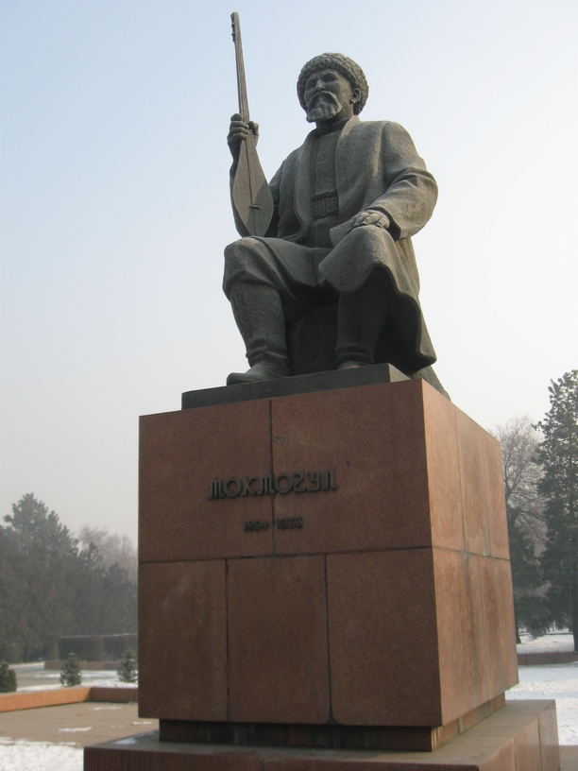
Сейчас · Бишкек


ПИШПЕК
Сведения для этой эпохи пока не найдены
42.87741, 74.61263

Фотография пока не добавлена
РУССКИЙ
Сведения для этой эпохи пока не найдены.

ФРУНЗЕ
Памятник Токтогулу
42.87741, 74.61263
Памятник Токтогулу
РУССКИЙ Памятник Токтогулу
Памятник Токтогулу
Источник: https://bimap.su/description/frunze/453_Toktogul.txt · BIMAP
Фотографии и материалы принадлежат их авторам; лицензия не указана

БИШКЕК
Сведения для этой эпохи пока не найдены
42.87741, 74.61263
Современный вид; дата публикации в 2GIS · Robert Divaev
РУССКИЙ
Сведения для этой эпохи пока не найдены.
Источник: https://2gis.kg/bishkek/geo/15763294480498709/tab/photos · 2GIS
Фотография пользователя 2GIS; права принадлежат автору. Изображение показывается по внешней ссылке на 2GIS.

